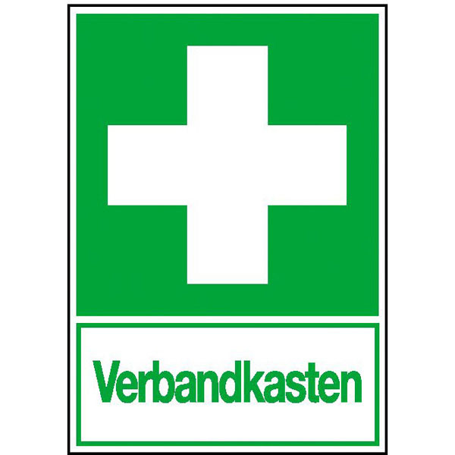

befindet sich im orangen Wandschrank (Unterrichtsraum, siehe Aufkleber)
Nov. 2017

